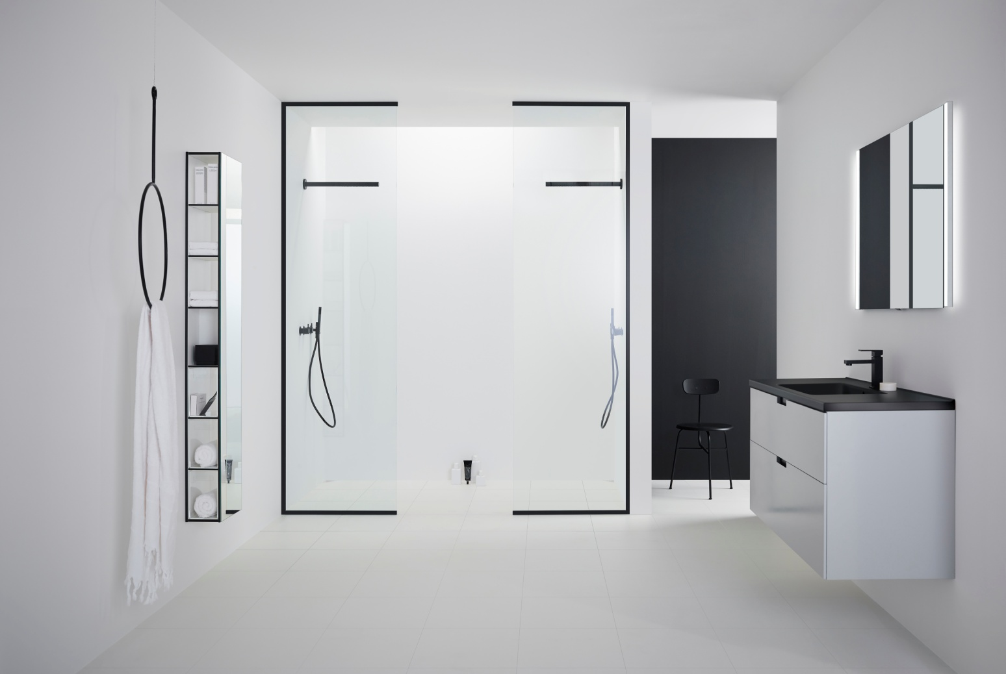

**NYHETEN TRAC FRA INR RAMMER INN DUSJROMMET**

**Hvis du ønsker en elegant, innrammet avskjerming til dusjrommet, er du på helt riktig spor. Vår nye TRAC-serie gir nemlig de 8 mm tykke glassveggene en stilig innramming som både skjermer av og åpner opp, med tanke på muligheten til å la glassene gå fra gulv til tak.**

I serien finnes modeller for plassering i både nisje og hjørne, i tillegg også en funksjonell [skyvedør](http://www.inr.no/produkter/dusjvegger-dusjkabinetter/produktsida/)med samme sobre innramming i blankpolert finish med vår nye u-formede TRAC-skinne i bunn. Dusjveggene i TRAC-serien er produsert i Sverige, har 8 mm sikkerhetsglass og 15 års garanti. Velg mellom flere ulike glass; helt transparent, frostet, grått eller klart glass med den permanente overflatebehandlingen [Timeless](http://www.inr.no/produkter/alternativ-tilvalg/timeless/).

Bildet over viser to stykk[TRAC Modell 20 Plus](http://www.inr.no/produkter/dusjvegger-dusjkabinetter/trac-modell-20-plus). Møbelet kommer fra[Aspen](http://www.aspenbad.no/).  [Se alle dusjvegger i TRAC](http://www.inr.no/produkter/dusjvegger-dusjkabinetter/?values=SER_102899_27&q=).

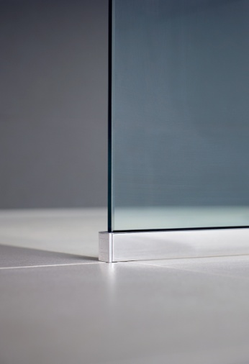 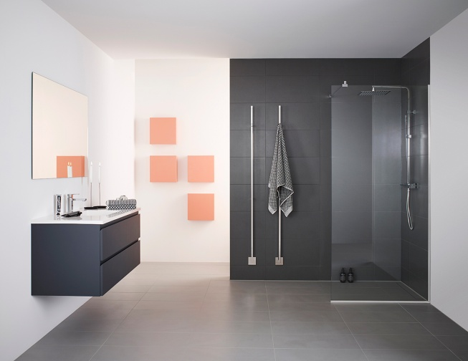 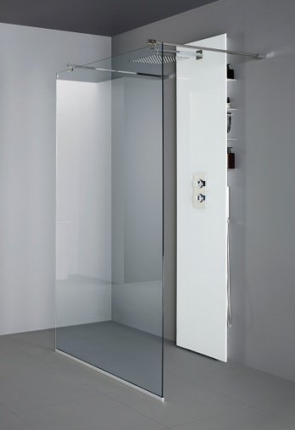

*Detaljbilde på TRAC-skinne i blankpolert aluminium, Miljøbilde med TRAC Modell 20 og produktbilde av TRAC modell 43.*

Besøk vår hjemmeside og [sammenlign våre dusjserier](http://www.inr.no/produkter/designserier), som alle tilbyr mange modeller for plassering i såvel nisje, som hjørne, på badekarkant og midt på veggen. Se også [Velg riktig dusjvegg](http://www.inr.no/inspirasjon-bad/dusjvegg/).

Finn din nærmeste INR-forhandler på [www.inr.no](http://www.inr.no)

**For mer informasjon vennligst kontakt:**

Petter Kvernstrøm, Adm. dir., Tel. 902 96 020, mail [petter.kvernstrom@inr.no](mailto:petter.kvernstrom@inr.no)